**Отчет №1**

Программа для подсчета N-го числа Фибоначчи (при N=5):

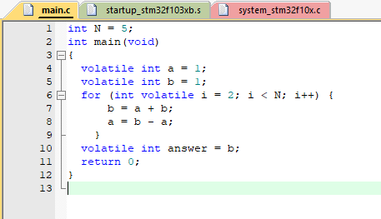

С помощью окна Command получаем адреса используемых переменных:

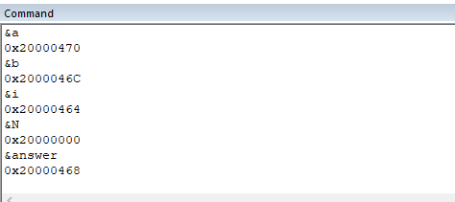

В окне Memory напротив адреса переменной *а* 0x20000470 находится ее значение 1 (перед началом цикла *for*)

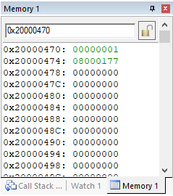

Значение переменной *answer* = 5 при завершении программы:

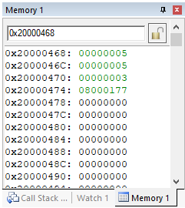

Значения локальных переменных в окне Locals:

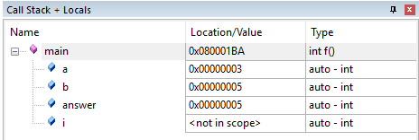

Значения переменных в окне Watch:

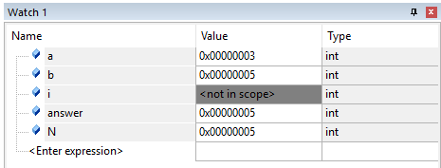

В результате задания нового значения переменной *a,* по ее адресу значение изменяется, но результат программы остается прежним, так как она не была выполнена с новым значением *а*.

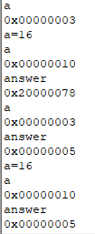 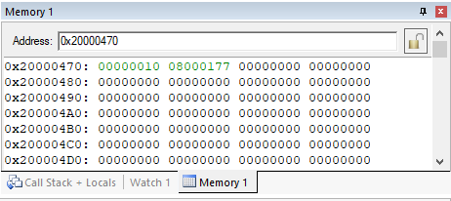

**Ответы на вопросы**

1. Посмотрите на численные значения адресов используемых вами переменных. Видите ли вы какую-либо связь между адресом переменной и ее типом?

Численное значение адреса не зависит от размера переменной (если переменные одного типа, но разного размера), а зависит от типа переменной. Наименьшее значение адреса получает тип ‘char’, затем ‘integer’, потом ‘float’, потом ‘double’.

1. Что будет, если в качестве исходного числа *N* для вашей программы ввести отрицательное число? Почему?

Цикл *for* не будет выполняться, так как *N* всегда больше *i*.

1. Что будет, если в качестве исходного числа N ввести число с плавающей точкой? Почему?

Программа успешно выполнится, так как тип переменной преобразуется автоматически.

1. Есть ли какое-нибудь ограничение сверху для числа N или ваша программа может подсчитать любое число в выбранной последовательности? Почему?

Размер числа N ограничивается типом данных. В конкретной программе – до 32767.

1. Если это ограничение существует, как его можно изменить?

Можно изменить тип данных на тип с большим размером, например, long int.

1. Как вы думаете, можно ли подсчитать факториал/число Фибоначчи для любого, сколь угодно большого N? Если да, то как это сделать?

Нет, так как размеры ограничиваются размерами памяти, а она не может быть бесконечно большой.